Resolución del Pleno del Instituto de Transparencia, Acceso a la Información Pública y Protección de Datos Personales del Estado de México y Municipios, con domicilio en Metepec, Estado de México, a diecisiete de septiembre de dos mil veinte.
VISTO el expediente electrónico formado con motivo del recurso de revisión número 01630/INFOEM/IP/RR/2020, interpuesto por la C. XXXXXXXXXXXXXXX, en lo sucesivo La Recurrente, en contra de la falta de respuesta del Ayuntamiento de Valle de Chalco Solidaridad, se procede a dictar la presente resolución:

A N T E C E D E N T E S

PRIMERO. De la solicitud de información.
Con fecha dieciocho de febrero de dos mil veinte, La Recurrente presentó a través del Sistema de Acceso a la Información Mexiquense (SAIMEX) ante El Sujeto Obligado, la solicitud de acceso a la información pública, registrada bajo el número de expediente 00168/VACHASO/IP/2020, mediante la cual solicitó información en el tenor siguiente:
“el Curriculum vitae del actual presidente y del personal adscrito a la oficina de presidencia” [Sic]

Modalidad de entrega: A través del SAIMEX

SEGUNDO. De la respuesta del Sujeto Obligado.
Una vez transcurrido el plazo para dar cumplimiento a la solicitud de información de referencia, con base en las constancias contenidas en el expediente virtual del SAIMEX aperturado con motivo del ingreso de la solicitud de información, se aprecia que El Sujeto Obligado no dio contestación a la solicitud de información.

TERCERO. Del recurso de revisión.
Inconforme ante la falta de respuesta por parte del Sujeto Obligado, la ahora Recurrente en fecha dieciocho de marzo del presente, interpuso el recurso de revisión, que fue registrado en el sistema electrónico con número de expediente 01630/INFOEM/IP/RR/2020, aduciendo como acto impugnado y razones o motivos de inconformidad los siguientes:
Acto Impugnado
“la negativa” [Sic]

Razones o motivos de inconformidad:
“no me han proporcionado la información solicitada” [Sic]

CUARTO. Del turno del recurso de revisión
En fecha dieciocho de marzo del presente, el recurso de que se trata se envió electrónicamente al Instituto de Transparencia, Acceso a la Información Pública y Protección de Datos Personales del Estado de México y Municipios y con fundamento en el artículo 185 fracción I de la Ley de Transparencia y Acceso a la Información Pública del Estado de México y Municipios, se turnó a través del SAIMEX a la Comisionada Presidenta ZULEMA MARTÍNEZ SÁNCHEZ, a efecto de que decretara su admisión o desechamiento.

QUINTO. De la admisión del Recurso de revisión
En fecha cuatro de agosto de dos mil veinte, atento a lo dispuesto en el artículo 185 fracciones I, II y IV de la Ley de Transparencia y Acceso a la Información Pública del Estado de México y Municipios, se acordó la admisión a trámite del referido recurso de revisión, así como la integración del expediente respectivo, que se puso a disposición de las partes, para que en un plazo máximo de siete días hábiles, realizarán manifestaciones y ofrecieran las pruebas y alegatos que a su derecho conviniera o exhibieran el informe justificado, según fuera el caso.

SEXTO. De la etapa de instrucción.
De las constancias que obran en el expediente electrónico del SAIMEX, se advierte que El Sujeto Obligado presentó su respectivo informe justificado, en fecha catorce de agosto de los corrientes, mismo que no se puso a la vista de La Recurrente al contener datos personales, lo que imposibilitó su difusión, en términos de lo dispuesto por el párrafo segundo del numeral 16 de la Constitución General.

SÉPTIMO. Del cierre de instrucción.
Por lo que una vez transcurrido el periodo otorgado a las partes de siete días hábiles para realizar sus manifestaciones en el acuerdo de admisión, y no habiendo prueba pendiente por desahogar, ni que documentos que integrar al expediente electrónico, se decretó el cierre de instrucción en fecha veintisiete de agosto de dos mil veinte, en términos del artículo 185 fracción VI de la Ley de Transparencia y Acceso a la Información Pública del Estado de México y Municipios, ordenándose turnar el expediente a la resolución que en derecho proceda.
Así, en fecha quince de septiembre del año en curso, se amplió el plazo para dictar resolución, en términos del artículo 181 de la Ley de Transparencia y Acceso a la Información Pública del Estado de México y Municipios.

C O N S I D E R A N D O

PRIMERO. De la competencia.
Este Instituto de Transparencia, Acceso a la Información Pública y Protección de Datos Personales del Estado de México y Municipios, es competente para conocer y resolver el presente recurso de revisión interpuesto por la ahora Recurrente, conforme a lo dispuesto en los artículos 6, apartado A, fracción IV de la Constitución Política de los Estados Unidos Mexicanos, 5, párrafos vigésimo segundo, vigésimo tercero y vigésimo cuarto fracción IV de la Constitución Política del Estado Libre y Soberano de México, 1, 2 fracción II, 13, 29, 36 fracciones II y III, 176, 178, 179 fracción I, 181 párrafo tercero, 182, 185, 188 y 194 de la Ley de Transparencia y Acceso a la Información Pública del Estado de México y Municipios, 9, fracciones I y XXIV, 11 y 14 del Reglamento Interior del Instituto de Transparencia, Acceso a la Información Pública y Protección de Datos Personales del Estado de México y Municipios.

SEGUNDO. Alcances del recurso de revisión.
Anterior a todo debe destacarse que el recurso de revisión tiene el fin y alcance que señalan los numerales 176, 179, 181 párrafo cuarto, 194 y 195 y demás aplicables de la Ley de Transparencia y Acceso a la Información Pública del Estado de México y Municipios vigente y será analizado conforme a las actuaciones que obren en el expediente electrónico con la finalidad de reparar cualquier posible afectación al derecho de acceso a la información pública y garantizando el principio rector de máxima publicidad.
Es de precisar que la Ley de Transparencia y Acceso a la Información Pública del Estado de México y Municipios, describe el mecanismo de procedencia de los recursos de revisión, en ese sentido en su artículo 163 se indica lo siguiente:
“Artículo 163. La Unidad de Transparencia deberá notificar la respuesta a la solicitud al interesado en el menor tiempo posible, que no podrá exceder de quince días hábiles, contados a partir del día siguiente a la presentación de aquélla.
Excepcionalmente, el plazo referido en el párrafo anterior podrá ampliarse hasta por siete días hábiles más, siempre y cuando existan razones fundadas y motivadas, las cuales deberán ser aprobadas por el Comité de Transparencia, mediante la emisión de una resolución que deberá notificarse al solicitante, antes de su vencimiento. No podrán invocarse como causales de ampliación del plazo motivos que supongan negligencia o descuido del sujeto obligado en el desahogo de la solicitud.” [Sic]

De la interpretación al precepto legal inserto, se advierte que el plazo que les asiste a los Sujetos Obligados para notificar la respuesta a una solicitud de información pública, es de quince días hábiles posteriores a la presentación de ésta.

En esa tesitura, en aquellos casos en que transcurra el referido plazo de quince días hábiles, sin que los Sujetos Obligados entreguen la respuesta a la solicitud de información, ésta debe considerarse como negada; por lo que al solicitante le asiste el derecho para poder presentar el recurso de revisión correspondiente.

Se constituye la figura jurídica de la NEGATIVA FICTA, cuya esencia consiste en atribuir un efecto negativo al silencio de la autoridad administrativa frente a las instancias y solicitudes que hagan los particulares.

Por su parte el artículo 178 de la Ley de Transparencia y Acceso a la Información Pública del Estado de México y Municipios, establece:

“Artículo 178. El solicitante podrá interponer, por sí mismo o a través de su representante, de manera directa o por medios electrónicos, recurso de revisión ante el Instituto o ante la Unidad de Transparencia que haya conocido de la solicitud dentro de los quince días hábiles, siguientes a la fecha de la notificación de la respuesta.
A falta de respuesta del sujeto obligado, dentro de los plazos establecidos en esta Ley, a una solicitud de acceso a la información pública, el recurso podrá ser interpuesto en cualquier momento, acompañado con el documento que pruebe la fecha en que presentó la solicitud.
En el caso de que se interponga ante la Unidad de Transparencia, ésta deberá remitir el recurso de revisión al Instituto a más tardar al día siguiente de haberlo recibido.” [Sic]

De lo anterior, se advierte que si el recurso de revisión se ha de interponer dentro del plazo de quince días hábiles, contados a partir del día siguiente al de aquel, en que el particular tuvo conocimiento de la resolución respectiva; sin embargo, tratándose de una negativa ficta, evidentemente al no existir respuesta a la solicitud de información por parte del Sujeto Obligado, a partir de la cual pudiera computarse dicho plazo, por tal motivo es pertinente establecer que no existe plazo específico para la interposición del recurso de revisión, y este puede ser presentado en cualquier momento, por lo que la interposición del presente recurso de revisión resulta oportuna.

TERCERO. De las causas de improcedencia.
El estudio de las causas de improcedencia que se hagan valer por las partes o que se advierta de oficio por este Resolutor debe ser objeto de análisis previo al estudio de fondo del asunto, ya que el estudio de los presupuestos procesales sobre el inicio o trámite de un proceso genera eficacia jurídica de las resoluciones, más aún que se trata de una figura procesal adoptada en la ley de la materia la cual impide su estudio y resolución cuando una vez admitido el recurso de revisión se advierta una causa de improcedencia que permita sobreseer el recurso de revisión sin estudiar el fondo del asunto; las circunstancias anteriores que no son incompatibles con el derecho de acceso a la justicia, ya que éste no se coarta por regular causas de improcedencia y sobreseimiento con tales fines.
Así las cosas, del análisis del expediente electrónico no se actualiza ninguna causa de improcedencia de las referidas en el artículo 191 de la Ley de Transparencia y Acceso a la Información Pública del Estado de México y Municipios, ni mucho menos se hizo valer causa de improcedencia alguna por las partes, que resulte dable abordar, encontrándose actualizados todos los presupuestos procesales para atender el fondo del asunto, en los términos del considerando posterior.

CUARTO. Estudio y resolución del asunto.
Antes de entrar al estudio, cabe precisar que El Sujeto Obligado no realizó pronunciamiento alguno, pues no se debe perder de vista que el objeto del presente fallo nace a la vida jurídica en el momento en el que el particular reviste la figura de Recurrente interponiendo dicho medio de impugnación, el cual tiene como motivo de inconformidad la omisión de la autoridad en dar respuesta a su solicitud, en consecuencia se actualizan las hipótesis, señaladas en las fracciones I y VII, del artículo 179, de la Ley de Transparencia y Acceso a la Información Pública del Estado de México y Municipios, resultando procedente la interposición del recurso de revisión cuando no se dé respuesta a una solicitud de información.
En un primer plano, En una aproximación inicial, resulta oportuno mencionar que la solicitud de información 00168/VACHASO/IP/2020 carece de elemento temporal, no obstante lo anterior, en atención a la naturaleza de la información requerida, este debe de ser delimitado al dieciocho de febrero de dos mil veinte, lo anterior con fundamento en los artículos 13 y 181 cuarto párrafo de la Ley en materia, los cuales a la letra rezan:
“Artículo 13. El Instituto, en el ámbito de sus atribuciones, deberá suplir cualquier deficiencia para garantizar el ejercicio del derecho de acceso a la información.
Artículo 181. …
Durante el procedimiento deberá aplicarse la suplencia de la queja a favor del recurrente, sin cambiar los hechos expuestos, asegurándose de que las partes puedan presentar, de manera oral o escrita, los argumentos que funden y motiven sus pretensiones.” [Sic]

Por ello, de forma objetiva al desentrañar la solicitud e información podemos identificar que la ahora Recurrente, peticiona lo siguiente:
- Curriculum vitae del presidente municipal, así como del personal adscrito a la Oficina de Presidencia, vigente al dieciocho de febrero de dos mil veinte.

Dicho lo anterior, al referirnos a los actos impugnados por La Recurrente, concatenado con los motivos o razones de inconformidad emitidos, se distingue que se adolece, de forma toral, de la falta de respuesta a la solicitud de acceso a la información pública, actualizando con ello lo establecido en la fracción VII del artículo 179 de la Ley de Transparencia y Acceso a la Información Pública del Estado de México y Municipios, el cual a la letra reza:
“Artículo 179. El recurso de revisión es un medio de protección que la Ley otorga a los particulares, para hacer valer su derecho de acceso a la información pública, y procederá en contra de las siguientes causas:
(…)
VII. La falta de respuesta a una solicitud de acceso a la información
(…)” [Sic]

Bajo estas líneas argumentativas, resulta evidente que las razones o motivos de inconformidad hechos valer por La Recurrente, resultan fundados y procedentes, en virtud de que como consta en el expediente electrónico del SAIMEX, se acredita que El Sujeto Obligado fue omiso en responder la solicitud de información hecha por La Recurrente.
Dicho lo anterior, considerando la información requerida por La Recurrente en su solicitud de información, y ante la falta de respuesta, se establece que la materia de estudio se centrará en las atribuciones del Sujeto Obligado, a efecto de determinar si éste genera, posee o administra dicha información.
Por consiguiente, es importante señalar el contenido de los artículos 67, fracción XV y 128, fracciones I, II y XV del Bando Municipal del Sujeto Obligado, normatividad que a la letra reza:
“ARTÍCULO 67.- Para el despacho, estudio y planeación de los diversos asuntos de la administración pública municipal, el Ayuntamiento se apoyará de las siguientes dependencias, entidades y organismos, las cuales estarán a cargo del Presidente Municipal:
(…)
XV.- Dirección de Administración.
(…)
ARTÍCULO 128.- La Dirección de Administración a través de su titular, es la responsable de proporcionar a las áreas administrativas los recursos humanos y servicios para el mejor funcionamiento y desempeño en las actividades administrativas mediante la organización, supervisión y control de cada uno de estos; y para ello tendrá las siguientes atribuciones:
I. Administrar, dirigir y validar los movimientos del personal del Municipio, como altas, bajas, cambios, permisos, licencias, entre otras, de conformidad con la normatividad establecida en la materia, así como promover acciones para su capacitación, adiestramiento, motivación e incentivación;
II. Diseñar, proponer y, en su caso, aplicar los instrumentos técnico-administrativos en el ciclo de la administración del capital humano que contribuyan a una cultura laboral que garantice a quienes trabajan en el Municipio una igualdad de oportunidades y trato;
(…)
XV.- Las demás que determinen otros ordenamientos” [Sic]

Del análisis sistemático y armónico de la normatividad previamente plasmada se desprende que El Sujeto Obligado se auxilia de diversas direcciones y unidades administrativas para cumplir con sus fines y objetivos, resultando de nuestro interés la Dirección de Administración, al fungir como el área competente para atender la solicitud de información 00168/VACHASO/IP/2020. A mayor abundamiento, resulta preciso señalar que la naturaleza de la información requerida estriba en el interés general y alcance público, robustece lo anterior el artículo 70, fracción XVII de la Ley General de Transparencia y Acceso a la Información Pública, así como los artículos 24, fracción XII y 92 fracción XXI de la Ley de Transparencia y Acceso a la Información Pública del Estado de México y Municipios, normatividad invocada que dispone a la literalidad:
Ley General de Transparencia y Acceso a la Información Pública
“Artículo 70. En la Ley Federal y de las Entidades Federativas se contemplará que los sujetos obligados pongan a disposición del público y mantengan actualizada, en los respectivos medios electrónicos, de acuerdo con sus facultades, atribuciones, funciones u objeto social, según corresponda, la información, por lo menos, de los temas, documentos y políticas que a continuación se señalan:
(…)
XVII. La información curricular, desde el nivel de jefe de departamento o equivalente, hasta el titular del sujeto obligado, así como, en su caso, las sanciones administrativas de que haya sido objeto;
(…)” [Sic]

Ley de Transparencia y Acceso a la Información Pública del Estado de México y Municipios
“Artículo 24. Para el cumplimiento de los objetivos de esta Ley, los sujetos obligados deberán cumplir con las siguientes obligaciones, según corresponda, de acuerdo a su naturaleza:
(…)
XII. Publicar y mantener actualizada la información relativa a las obligaciones generales de transparencia previstas en la presente Ley o determinadas así por el Instituto, y en general aquella que sea de interés público;
(…)
Artículo 92. Los sujetos obligados deberán poner a disposición del público de manera permanente y actualizada de forma sencilla, precisa y entendible, en los respectivos medios electrónicos, de acuerdo con sus facultades, atribuciones, funciones u objeto social, según corresponda, la información, por lo menos, de los temas, documentos y políticas que a continuación se señalan:
(…)
XXI. La información curricular, desde el nivel de jefe de departamento o equivalente, hasta el titular del sujeto obligado, así como, en su caso, las sanciones administrativas de que haya sido objeto;
(…)” [Sic]

En este tenor, resulta inconcuso que la información requerida estriba en el interés público e interés social, robustece lo anterior la tabla de aplicabilidad del Sujeto Obligado, soporte documental susceptible de ser consultado en la siguiente dirección electrónica: https://www.infoem.org.mx/es/contenido/transparencia/directorio-de-sujetos-obligados#

Sirven de sustento las siguientes imágenes ilustrativas:

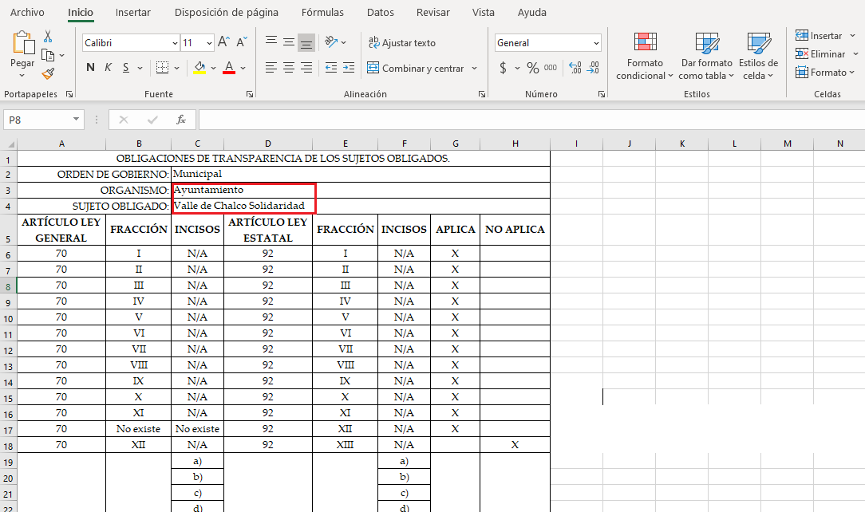
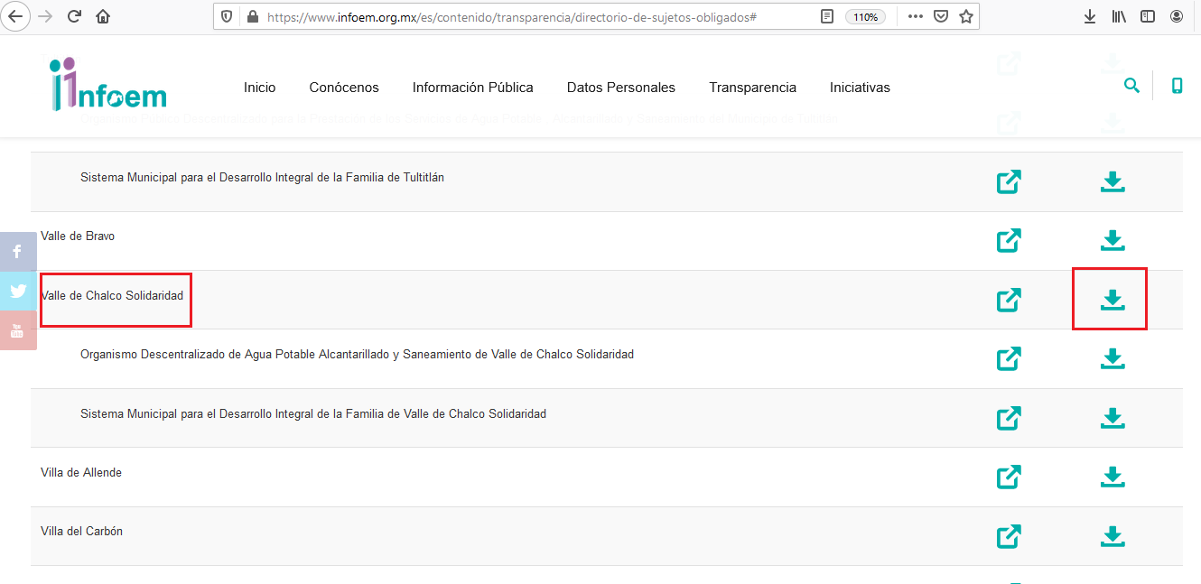
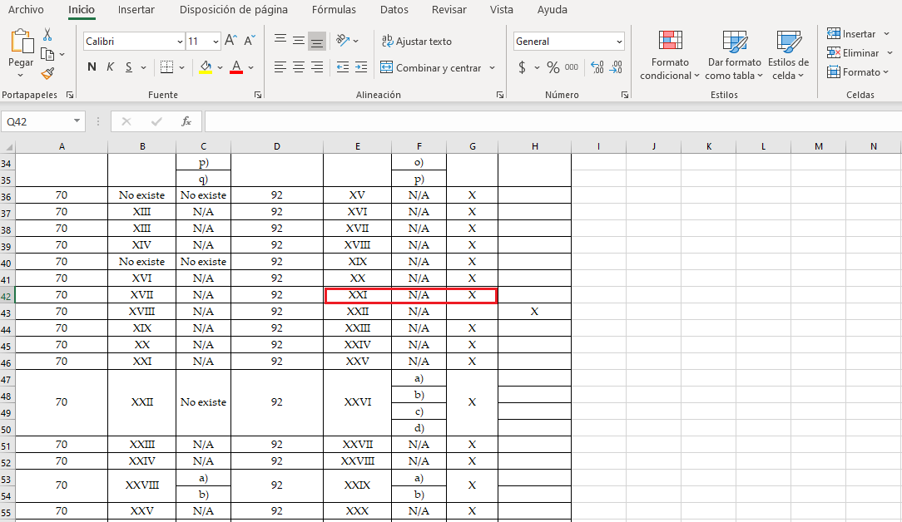

A mayor abundamiento, vale la pena mencionar que el cuatro de mayo de dos mil dieciséis fue publicado en el Diario Oficial de la Federación, el Acuerdo del Consejo Nacional del Sistema Nacional de Transparencia, Acceso a la Información Pública y Protección de Datos Personales, por el que se aprueban los “Lineamientos técnicos generales para la publicación, homologación y estandarización de la información de las obligaciones establecidas en el título quinto y en la fracción IV del artículo 31 de la Ley General de Transparencia y Acceso a la Información Pública, que deben de difundir los sujetos obligados en los portales de Internet y en la Plataforma Nacional de Transparencia”, resultan de nuestro interés las siguientes imágenes ilustrativas:

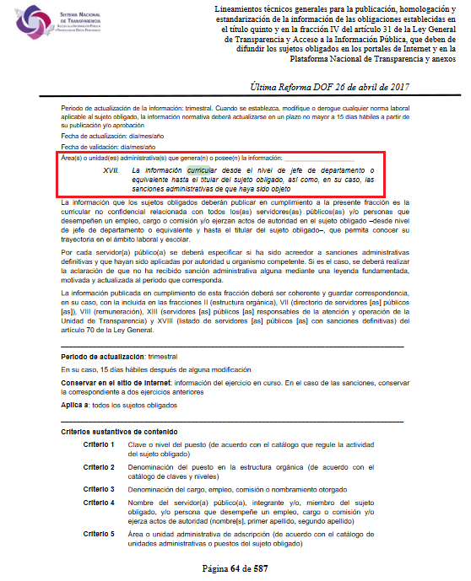

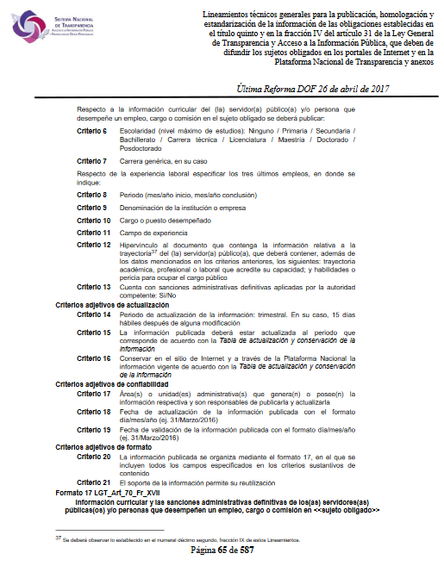

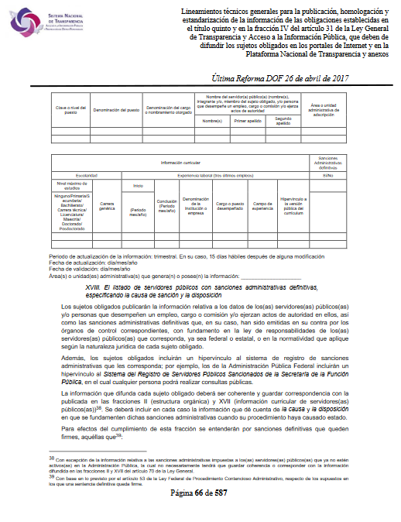

Una vez sentado lo anterior, en contraste con la omisión de rendir respuesta, en fecha catorce de agosto de los corrientes, El Sujeto Obligado rindió su informe justificado, el cual se describe a continuación:
- “OFICIO CONTESTACION 01630INFOEM2020.pdf”: Oficio RH/08/1360/2020 signado por el Director de Administración y el Subdirector de Recursos Humanos, en lo medular se manifiesta adjuntar Curriculum vitae del Presidente Municipal en turno, así como del personal adscrito a la Oficina de Presidencia; cinco de agosto de dos mil veinte.
- “CV PERSONAL DE OFICINA PRESIDENCIA.pdf”: Compila 122 -ciento veintidós- fojas correspondientes al Curriculum Vitae de servidores públicos adscritos a la Oficina de Presidencia, refleja diversos datos tales como nombre, datos escolares, formación complementaria y experiencia laboral. No resulta desapercibido para este Órgano Resolutor que se dejaron a la vista diversos datos personales tales como: edad, promedio escolar, firma, número telefónico particular, entre otros.
- “Curriculum Vitae Armando Garcia Mendez.pdf”: Curriculum vitae del Presidente Municipal en turno, refleja educación, experiencia laboral y trayectoria política.

De ahí que deba arribarse a la premisa de que El Sujeto Obligado fue omiso en dar respuesta a la solicitud de información 00168/VACHASO/IP/2020, asimismo, si bien es cierto que rindió su informe justificado, se dejaron a la vista diversos datos personales, imposibilitando su difusión, por lo que es procedente dar vista al Titular de la Contraloría Interna y Órgano de Control y Vigilancia y al Director de Protección de Datos Personales, ambos de este Instituto, para que, en el ámbito de sus facultades correspondientes, resuelvan lo conducente y determinen, en su caso, el grado de responsabilidad en el incumplimiento de las obligaciones establecidas en la Ley de Transparencia y Acceso a la Información Pública del Estado de México y Municipios y en la Ley de Protección de Datos Personales en Posesión de Sujetos Obligados del Estado de México y Municipios.
En consecuencia, resulta procedente ordenar la entrega de la siguiente información en versión pública, acompañada del acuerdo de clasificación correspondiente:
- Curriculum vitae del presidente municipal, así como del personal adscrito a la Oficina de Presidencia, vigentes al dieciocho de febrero de dos mil veinte.

- Versión Pública
No pasa desapercibido que la información podría contener información susceptible de clasificar, por lo cual, dicha información debe ser clasificada para no vulnerar un derecho intangible. Aunado a que de ser en caso de contar con otra información consistente en datos personales, deberá generarse una versión pública, tal excepción a la publicidad, atiende a la coexistencia de datos públicos e información que tenga el carácter de confidencial (datos personales) o reservada, por lo que debe privilegiarse el acceso a la información bajo el principio de máxima divulgación, empero sin violar el derecho a la protección de datos personales, cuyo fundamento legal aplicable se encuentra inmerso en los numerales de la Ley de la materia, que a la letra esgrimen:
“Artículo 3. Para los efectos de la presente Ley se entenderá por:
(…)
IX. Datos personales: La información concerniente a una persona, identificada o identificable según lo dispuesto por la Ley de Protección de Datos Personales del Estado de México;
(…)
XLV. Versión pública: Documento en el que se elimine, suprime o borra la información clasificada como reservada o confidencial para permitir su acceso.
Artículo 122. La clasificación es el proceso mediante el cual el sujeto obligado determina que la información en su poder actualiza alguno de los supuestos de reserva o confidencialidad, de conformidad con lo dispuesto en el presente título.
[…]
Artículo 132. La clasificación de la información se llevará a cabo en el momento en que:
[…]
II. Se determine mediante resolución de autoridad competente; o
(…)
Artículo 137. Cuando un mismo medio, impreso o electrónico, contenga información pública y reservada o confidencial, la Unidad de Transparencia para efectos de atender una solicitud de información, deberán elaborar una versión pública en la que se testen las partes o secciones clasificadas, indicando su contenido de manera genérica y fundando y motivando su clasificación.” [Sic]

Verbigracia, previo a poner a disposición la información correspondiente debe considerarse que tiene carácter de confidencial el Registro Federal de Contribuyentes (RFC) que no sean de proveedores, cuenta bancaria, la Clave Única de Registro de Población (CURP), domicilio particular, teléfono particular, el nombre de las personas físicas que no tengan la calidad de servidor público o aquellos que no reciban recursos públicos, entre otros considerados como datos personales en términos de la normatividad aplicable.
En cuanto al Registro Federal de Contribuyentes de las personas físicas constituye un dato personal, ya que para su obtención es necesario acreditar ante la autoridad fiscal previamente la identidad de la persona, su fecha de nacimiento, entre otros aspectos.
Ahora bien, las personas físicas tramitan su inscripción en el registro con el propósito de realizar —mediante esa clave de identificación— operaciones o actividades de naturaleza fiscal, la cual, les permite hacer identificable respecto de una situación fiscal determinada.
Lo anterior es compartido por el ahora Instituto Nacional de Transparencia, Acceso a la Información y Protección de Datos Personales (INAI), conforme al criterio 19/17, el cual es del tenor literal siguiente:
“REGISTRO FEDERAL DE CONTRIBUYENTES (RFC) DE PERSONAS FÍSICAS.
El RFC es una clave de carácter fiscal, única e irrepetible, que permite identificar al titular, su edad y fecha de nacimiento, por lo que es un dato personal de carácter confidencial.
Resoluciones:
RRA 0189/17. Morena. 08 de febrero de 2017. Por unanimidad. Comisionado Ponente Joel Salas Suárez.
RRA 0677/17. Universidad Nacional Autónoma de México. 08 de marzo de 2017. Por unanimidad. Comisionado Ponente Rosendoevgueni Monterrey Chepov.
RRA 1564/17. Tribunal Electoral del Poder Judicial de la Federación. 26 de abril de 2017. Por unanimidad. Comisionado Ponente Oscar Mauricio Guerra Ford.” [Sic]

Así, el RFC se vincula al nombre de su titular, permite identificar la edad de la persona, su fecha de nacimiento, así como su homoclave, la cual es única e irrepetible y determina justamente la identificación de dicha persona para efectos fiscales, por lo éste constituye un dato personal que concierne a una persona física identificada e identificable.
En cuanto a la Clave Única de Registro de Población (CURP) en virtud de que éste se integra por datos personales que únicamente le conciernen a un particular como son su fecha de nacimiento, su nombre, sus apellidos y su lugar de nacimiento; información que permite distinguirlo del resto de los habitantes, se considera que es de carácter confidencial.
Argumento que es compartido por el Instituto Nacional de Transparencia, Acceso a la Información y Protección de Datos Personales, conforme al criterio número 18/17 el cual refiere:

“CLAVE ÚNICA DE REGISTRO DE POBLACIÓN (CURP).
La Clave Única de Registro de Población se integra por datos personales que sólo conciernen al particular titular de la misma, como lo son su nombre, apellidos, fecha de nacimiento, lugar de nacimiento y sexo. Dichos datos, constituyen información que distingue plenamente a una persona física del resto de los habitantes del país, por lo que la CURP está considerada como información confidencial”.
Resoluciones:
RRA 3995/16. Secretaría de la Defensa Nacional. 1 de febrero de 2017. Por unanimidad. Comisionado Ponente Rosendoevgueni Monterrey Chepov.
RRA 0937/17. Senado de la República. 15 de marzo de 2017. Por unanimidad. Comisionada Ponente Ximena Puente de la Mora.
RRA 0478/17. Secretaría de Relaciones Exteriores. 26 de abril de 2017. Por unanimidad. Comisionada Ponente Areli Cano Guadiana.” [Sic]

Lo anterior, sólo en caso de advertir información susceptible de clasificar, por ende, resulta necesario que el Comité de Transparencia del Sujeto Obligado emita el Acuerdo de Clasificación correspondiente que sustente la versión pública, el cual deberá cumplir cabalmente las formalidades previstas en el artículo 137 de la Ley de Transparencia y Acceso a la Información Pública del Estado de México y Municipios, así como los numerales aplicables de los LINEAMIENTOS GENERALES EN MATERIA DE CLASIFICACIÓN Y DESCLASIFICACIÓN DE LA INFORMACIÓN, ASÍ COMO PARA LA ELABORACIÓN DE VERSIONES PÚBLICAS, publicados en el Diario Oficial de la Federación en fecha quince de abril de dos mil dieciséis, mediante Acuerdo del Consejo Nacional del Sistema Nacional de Transparencia, Acceso a la Información Pública y Protección de Datos Personales.
Por lo tanto, en mérito de lo expuesto en líneas anteriores, con fundamento en la fracción IV del artículo 186, de la Ley de Transparencia y Acceso a la Información Pública del Estado de México y Municipios, se ordena al Sujeto Obligado, atienda la solicitud de información 00168/VACHASO/IP/2020 que ha sido materia del presente fallo.
Por lo antes expuesto y fundado es de resolverse y,

SE RESUELVE

PRIMERO. Resultan fundadas las razones o motivos de inconformidad hechos valer por LA RECURRENTE, en términos del Considerando CUARTO de la presente resolución.

SEGUNDO. Se ORDENA al SUJETO OBLIGADO, atienda la solicitud de información número 00168/VACHASO/IP/2020, y en términos del considerando CUARTO de la presente resolución haga entrega a LA RECURRENTE, en versión pública, a través del SAIMEX de lo siguiente:
- Curriculum vitae del presidente municipal, así como del personal adscrito a la Oficina de Presidencia, vigente al dieciocho de febrero de dos mil veinte.
Para la entrega en versión pública deberá emitir el Acuerdo del Comité de Transparencia en términos de los artículos 49, fracción VIII y 132 fracción II de la Ley de Transparencia y Acceso a la Información Pública del Estado de México y Municipios, en el que funde y motive las razones sobre los datos que se supriman o eliminen y se ponga a disposición del Recurrente.

TERCERO. Remítase la presente resolución al Titular de la Unidad de Transparencia del Sujeto Obligado, para que conforme al artículo 186, último párrafo, 189, segundo párrafo y 194, de la Ley de Transparencia y Acceso a la Información Pública del Estado de México y Municipios; dé cumplimiento a lo ordenado dentro del plazo de diez días hábiles, debiendo informar a este Instituto en un plazo de tres días hábiles siguientes sobre el cumplimiento dado a la presente.

CUARTO. Notifíquese a LA RECURRENTE la presente resolución y hágase de su conocimiento que en caso de considerar que le causa algún perjuicio, podrá promover el Juicio de Amparo en los términos de las leyes aplicables, de acuerdo a lo estipulado por el artículo 196, de la Ley de Transparencia y Acceso a la Información Pública del Estado de México y Municipios.

QUINTO. GÍRESE oficio al Titular de la Contraloría Interna y Órgano de Control y Vigilancia de este Instituto, de conformidad con el artículo 190 de la Ley de Transparencia y Acceso a la Información Pública del Estado de México y Municipios; así como al Titular de la Dirección de Protección de Datos Personales, en atención al artículo 82, fracción XXVII de la Ley de Protección de Datos Personales del Estado de México y Municipios, en términos del Considerando CUARTO de la presente resolución.

SEXTO. Se hace del conocimiento de LA RECURRENTE que, de conformidad con lo establecido en el artículo 179 párrafo segundo de la Ley de Transparencia y Acceso a la Información Pública del Estado de México y Municipios, tiene derecho a interponer nuevamente Recurso de Revisión ante este Instituto, por la respuesta que proporcione el sujeto obligado, en cumplimiento a esta Resolución.

SÉPTIMO.- Con fundamento en el artículo 198 de la Ley de Transparencia y Acceso a la Información Pública del Estado de México y Municipios, se apercibe al SUJETO OBLIGADO a que, en caso de negarse a cumplir la presente resolución o hacerlo de manera parcial se actuara de conformidad con lo previsto en los artículos 213, 214, 216 y 217 de dicha Ley.

ASÍ LO RESUELVE, POR UNANIMIDAD DE VOTOS, EL PLENO DEL INSTITUTO DE TRANSPARENCIA, ACCESO A LA INFORMACIÓN PÚBLICA Y PROTECCIÓN DE DATOS PERSONALES DEL ESTADO DE MÉXICO Y MUNICIPIOS, CONFORMADO POR LOS COMISIONADOS ZULEMA MARTÍNEZ SÁNCHEZ, EVA ABAID YAPUR, JOSÉ GUADALUPE LUNA HERNÁNDEZ, JAVIER MARTÍNEZ CRUZ Y LUIS GUSTAVO PARRA NORIEGA EN LA DÉCIMA OCTAVA SESIÓN ORDINARIA CELEBRADA EL DIECISIETE DE SEPTIEMBRE DE DOS MIL VEINTE, ANTE EL SECRETARIO TÉCNICO DEL PLENO, ALEXIS TAPIA RAMÍREZ.

Zulema Martínez Sánchez
Comisionada Presidenta
(Rúbrica).

Eva Abaid Yapur
Comisionada
(Rúbrica).

José Guadalupe Luna Hernández
Comisionado
(Rúbrica).

Javier Martínez Cruz
Comisionado
(Rúbrica).

Luis Gustavo Parra Noriega
Comisionado
(Rúbrica).

Alexis Tapia Ramírez
Secretario Técnico del Pleno
(Rúbrica).

Esta hoja corresponde a la resolución de fecha diecisiete de septiembre de dos mil veinte, emitida en el recurso de revisión 01630/INFOEM/IP/RR/2020
OSAM/JCMA

IMPROCEDENCIA Y SOBRESEIMIENTO EN EL JUICIO DE AMPARO. LAS CAUSAS PREVISTAS EN LOS ARTÍCULOS 73 Y 74 DE LA LEY DE LA MATERIA, RESPECTIVAMENTE, NO SON INCOMPATIBLES CON EL ARTÍCULO 25.1 DE LA CONVENCIÓN AMERICANA SOBRE DERECHOS HUMANOS. Del examen de compatibilidad de los artículos 73 y 74 de la Ley de Amparo con el artículo 25.1 de la Convención Americana sobre Derechos Humanos no se advierte que el derecho interno desatienda los estándares que pretenden proteger los derechos humanos en dicho tratado, por regular causas de improcedencia y sobreseimiento que impiden abordar el estudio de fondo del asunto en el juicio de amparo, en virtud de que el propósito de condicionar el acceso a los tribunales para evitar un sobrecargo de casos sin mérito, es en sí legítimo, por lo que esa compatibilidad, en cuanto a los requisitos para la admisibilidad de los recursos dependerá, en principio, de los siguientes criterios: no pueden ser irracionales ni de tal naturaleza que despojen al derecho de su esencia, ni discriminatorios y, en el caso, la razonabilidad de esas causas se justifica por la viabilidad de que una eventual sentencia concesoria tenga un ámbito de protección concreto y no entre en conflicto con el orden jurídico, no son de tal naturaleza que despojen al derecho de su esencia ni tampoco son discriminatorias, pues no existe alguna condicionante para su aplicabilidad, en función de cuestiones personales o particulares del quejoso. Por tanto, las indicadas causas de improcedencia y sobreseimiento no son incompatibles con el citado precepto 25.1, pues no impiden decidir sencilla, rápida y efectivamente sobre los derechos fundamentales reclamados como violados dentro del juicio de garantías.

